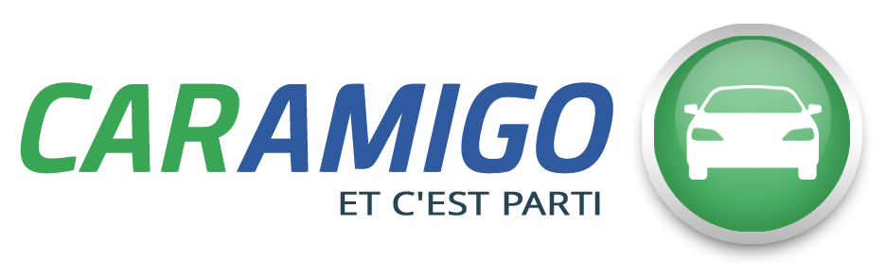

Communiqué de presse
CarAmigo et Ford annoncent leur partenariat

Bruxelles, le 8 janvier 2016 - CarAmigo, la première plateforme de location de véhicules entre particuliers en Belgique, annonce avoir signé aujourd’hui un partenariat avec Ford, constructeur automobile pionnier de la mobilité alternative.
Ce partenariat vise à encourager les propriétaires ainsi que les futurs propriétaires d’un véhicule Ford à y inscrire leur voiture. Concrètement, lors de l’acquisition d’un nouveau véhicule, ou lors des entretiens, son propriétaire sera informé sur les avantages de le louer à d’autres particuliers via CarAmigo, et sur les économies qu’il pourra ainsi en retirer.
Les propriétaires de Ford encouragés à partager leur véhicule afin d’en réduire le coût de possession
Pour rappel, bien qu’occasionnant à son propriétaire des coûts importants en termes d’amortissement, d’assurances, de taxes et d’autres frais divers, un véhicule personnel n’est utilisé en moyenne que 5% du temps; ce partenariat permettra ainsi aux clients Ford de rentabiliser de façon efficace les coûts de possession de leur véhicule, tout en optimisant l’utilisation de ce dernier. Le nouvel acquéreur d’un véhicule Ford peut d’ores et déjà calculer le montant de son économie potentielle -voire de son gain- s’il inscrit son véhicule sur CarAmigo, grâce au simulateur mis à sa disposition sur www.caramigo.be/ford.
Une utilisation plus rationnelle du parc automobile
La location de véhicules entre particuliers est aussi l’une des solutions efficaces pour contribuer à diminuer le parc automobile en favorisant une utilisation plus rationnelle des dits-véhicules. Rationnelle mais également sécurisée puisque CarAmigo fournit une assurance omnium ainsi qu’une assistance routière Touring à chaque location, vérifie le profil de chacun des locataires et a même négocié pour le compte de ses propriétaires-loueurs un accord avec les autorités fiscales belges, au travers d’une décision fiscale anticipée, dite « ruling ».
Alex Gaschard, fondateur de CarAmigo se réjouit de ce partenariat: « La collaboration avec Ford va permettre à CarAmigo d’élargir son offre et, de ce fait, contribuer à populariser le concept de location de véhicules entre particuliers. Le fait qu’une grande marque automobile telle que Ford s’investisse concrètement dans la nouvelle mobilité est très réjouissant et nous encourage à aller un pas plus loin dans la promotion des bénéfices de l’économie du partage ».
Via la présence de Ford au Salon de l’auto à Bruxelles ainsi que via son réseau de points de vente, cette action de co-marketing soutenue en direct marketing, en PLV et en communication digitale, touchera tous les clients Ford en Belgique et sera par la suite étendue au Luxembourg.

A propos de CarAmigo
CarAmigo est la plus grande place de marché de location de voitures entre particuliers en Belgique et a été récemment reprise dans la presse nationale et internationale comme l’une des startups belges les plus prometteuses.
Grâce à CarAmigo, un propriétaire récupère ses frais de voiture en la louant à d’autres personnes, en toute confiance puisque CarAmigo vérifie tous les conducteurs et fournit une assurance omnium.
Un conducteur désirant louer un véhicule peut choisir celui qui lui convient, où il veut et quand il veut, en toute sérénité puisque les véhicules bénéficient d’une assistance routière 24h/24.
Alors inscrivez-vous gratuitement sur www.CarAmigo.be, et c’est parti !

About Ford Motor Company
Ford Motor Company, a global automotive industry leader based in Dearborn, Mich., manufactures or distributes automobiles across six continents. With about 195,000 employees and 66 plants worldwide, the company’s automotive brands include Ford and Lincoln. The company provides financial services through Ford Motor Credit Company. For more information regarding Ford and its products worldwide, please visit www.corporate.ford.com.
Ford of Europe
Ford of Europe is responsible for producing, selling and servicing Ford brand vehicles in 50 individual markets and employs approximately 53,000 employees at its wholly owned facilities and approximately 68,000 people when joint ventures and unconsolidated businesses are included. In addition to Ford Motor Credit Company, Ford Europe operations include Ford Customer Service Division and 24 manufacturing facilities (16 wholly owned or consolidated joint venture facilities and 8 unconsolidated joint venture facilities). The first Ford cars were shipped to Europe in 1903 – the same year Ford Motor Company was founded. European production started in 1911.

###

Contacts presse CarAmigo
- Alexandra Curelea (FR): +32 2 340 92 46 ou +32 487 38 66 17
- Laure Vandeghinste (NL): +32 2 893 98 76 ou +32 479 60 45 92
- Email: press@voice.be

Contacts presse Ford
- Jo Declercq (NL/FR): +32 474 94 00 32
- Arnaud Henckaerts (NL/FR): +32 486 99 61 30

Concrètement l’autopartage ne sera pas considéré comme un revenu professionnel pour un propriétaire louant son véhicule, moyennant le respect de certaines conditions, voir le communiqué sur http://caramigo.prezly.com/premiere-mondiale-la-societe-de-location-de-vehicules-entre-particuliers-caramigo-conclut-un-accord-de-ruling-avec-ladministration-fiscale
Notamment dans le rapport World in Beta de PwC: Who’s Who in Europe’s Mobility Equation (and the Unique Role they Play in Redefining the Playbook)

